Thème 1B : Le domaine continental et sa dynamique

Ce thème prolonge la partie de géologie de 1ère S. Outre la dimension historique, cette partie était axée sur la lithosphère océanique. On s'intéresse en TS au domaine continental et à sa dynamique.
Si beaucoup d'objets d'étude sont communs avec l'ancien programme, le fil directeur est très différent. Les objets géologiques ne sont plus étudiés pour eux même mais dans leur relation avec le domaine continental. A de rares exceptions près, les notions abordées sont classiques et ne présentent pas de difficultés particulières de didactisation.

L'idée générale est de dégager les caractéristiques de la lithosphère continentale et d'en comprendre l'évolution à partir de données de terrain, ce qui revient à caractériser la lithosphère continentale dans ses aspects géométriques, physiques, chimiques et historiques.

Documents d'appels amenant à faire émerger les particularités de la LC, la distinguant de la LO:
. Relief moyen continents/océans (LC : +870 m, alors que LO : - 3800m) :
- Comment expliquer les différences d'altitude moyenne entre la LO et la LC?

. Ceintures orogéniques bien marquées
- Comment sont érigés les chaînes de montagnes et quel est leur devenir?

. Différence d'âge des croûtes (0 – 200 Ma pour CO; 0 à 4Ga pour CC)
- Où et comment est produite la croûte continentale aujourd'hui?
- Comment peut-on déterminer l'âge absolu d'une roche?
- Comment expliquer que l'âge de la croûte océanique n'excède pas 200 Ma, alors que la croûte continentale date par endroit de plus de 4 Ga?

De ce constat découle la problématique générale :
Problématique générale : Comment expliquer les particularités de la LC et quel est son devenir?
La résolution de cette problématique peut être séparée en 4 parties/chapitres, traitant chacun d'un problème :
Problème 1 : Comment expliquer les différences d'altitude moyenne entre la LO et la LC?
Ou : comment caractériser la lithosphère continentale ?
Problème 2 : Comment expliquer l'épaississement de la CC, à l'origine de la formation des reliefs ?
Problème 3 : Où et comment est produite la croûte continentale aujourd'hui?
Problème 4 : En quoi les processus conduisant à la disparition des reliefs expliquent les âges variés et parfois très anciens de la CC?

Problème 1 : Comment expliquer les différences d'altitude moyenne entre la LO et la LC?
1,5 semaine
Notions traitées :
. La lithosphère est en équilibre (isostasie) sur l'asthénosphère.
. Les différences d'altitude moyenne entre les continents et les océans s'expliquent par des différences crustales.
. La croûte continentale, principalement formée de roches voisines du granite, est d'une épaisseur plus grande et d'une densité plus faible que la croûte océanique.
. (L'âge de la croute océanique n'excédé pas 200 Ma, alors que la croute continentale date par endroit de plus de 4 Ga. Cet âge est déterminé par radiochronologie.) selon la problématique choisie.
. Au relief positif qu'est la chaîne de montagnes, répond, en profondeur, une importante racine crustale.

Objectifs et mots-clés. Il s'agit de présenter [deux des] trois grandes caractéristiques
continentales : épaisseur crustale, densité crustale (l'âge des croûtes traité ici ou dans le problème 4. Puisque l'on cherche à expliquer les âges variés et anciens de la LC, contrairement à la LO, on peut y associer la radiochronologie)

Le premier point peut à priori poser problème. La ou les théories de l'isostasie découlent de l'interprétation des compensations gravimétriques. Pour mener complètement cette étude il faudrait repartir des anomalies de gravité, y appliquer les différentes corrections pour enfin arriver aux différents modèles de compensation gravimétriques. Les concepts et les calculs, difficiles ne sont pas adaptés au lycée. On se contente d'expliciter les modèles de compensation de façon très intuitive en termes de flottabilité.
Deux solutions peuvent être imaginées pour traiter ce point :
- Une version relativement condensée basée sur le modèle d'Airy, bien adapté au cas de là lithosphère continentale. Ce modèle peut être amené par l'étude d'un modèle analogique
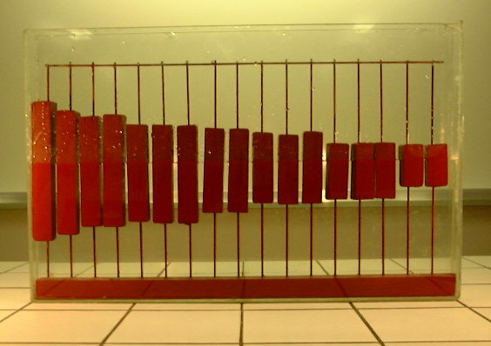 ( illustration académie de Nantes)
Ou par un modèle numérique avec le logiciel Airy.
Il reste à confronter ce modèle à la réalité. L'apport de la sismique réflexion permet de placer un réflecteur particulier : le Moho qui sépare deux ensemble de nature et de densité différente. On constate une différence de profondeur entre la LO et la LC. Cette différence associée à la différence de minéralogie et de densité vient conforter le modèle.
On termine alors par le constat d'une hétérogénéité au sein de la croute continentale, avec une grande profondeur du Moho sous les chaines de montagnes.

- Une version alternative basée sur une démarche historique
Après avoir abordé avec les élèves le modèle de l'isostasie qui explique la relation entre épaisseurs/densités crustales et bimodalité des reliefs océaniques et continentaux (une démarche historique est possible, en abordant l'idée d'une mobilité verticale - voir ci-dessous), on peut construire la notion de compensation des forts reliefs continentaux par une racine crustale.

Cela peut se traduire en 2 sous problèmes :
Séquence 1 : Comment, au fil des découvertes scientifiques, a-t-on expliqué les différences de reliefs entre les océans et les continents?
Séquence 2 : Existe-t-il une relation entre l'altitude du relief et l'épaisseur de la croûte continentale?

Séquence 1 : La naissance de l'idée d'une mobilité verticale
Les trois premières notions à aborder se prêtent à la mise en œuvre d'une démarche historique, suggérée dans le préambule du BO ("L'approche historique d'une question scientifique peut être une manière originale de construire une démarche d'investigation. L'histoire de l'élaboration d'une connaissance scientifique, celle de sa modification au cours du temps, sont des moyens utiles pour comprendre la nature de la connaissance scientifique et son mode de construction…").

En 1ère S : On débute avec la mobilité horizontale des continents proposée par Wegener au début du 20ème siècle puis on construit, au fil des découvertes scientifiques, le modèle de la tectonique des plaques (dont le moteur sera abordé dans le thème 2A).
Dans ce chapitre, on s'intéresse à l'avant Wegener, en abordant l'idée de la mobilité verticale émise au milieu du 19ème siècle. Cette démarche historique permet d'aborder la notion d'isostasie, non comme une fin en soi, mais comme un modèle conciliant toutes les observations du 19ème Siècle et du début 20ème.

La proposition de séquence ci-dessous s'inspire entre autre d'un article de P. Thomas et O. Dequincey intitulé : "Distribution bimodale des altitudes et mobilité horizontale (dérive) des continents" et un article de P. Thomas et V. Deparis intitulé : "La dérive des continents de Wegener"

. Question à résoudre : Comment, au fil des découvertes scientifiques, a-t-on pu expliquer les différences de reliefs entre les océans et les continents?
Travail attendu :
En vous appuyant sur les documents:
- rédigez un argumentaire rassemblant les éléments incompatibles aux visions "fixistes" de l'époque de Wegener et expliquez en quoi la théorie "mobiliste" de la dérive des continents de Wegener était compatible avec les faits relevés dans les documents;
- indiquez quel modèle, parmi celui de Pratt ou d'Airy explique les différences d'altitude moyenne entre les océans et les continents.
Supports : corpus documentaire, élaboré à partir des découvertes et conceptions historiques (les élements historiques pouvant servir de repère à l'élaboration des documents par le professeur figurent ci-dessous).

- Du 19ème au début 20ème :

. Deux modèles d'isostasie sont proposés (Pratt et Airy), pour expliquer la faible variation de la pesanteur, à altitude constante, au-dessus des océans et des continents (montagnes comprises).
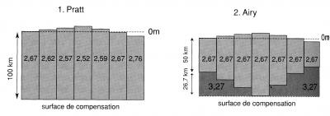

. Deux visions fixistes émergent, pour expliquer la variation des reliefs. Dans les 2 visions, le moteur de l'évolution du globe est le refroidissement de la Terre, ayant entraîné une diminution de son volume, donc de sa surface.
-une école européenne, " contractioniste ", développant une théorie de la contraction de la Terre lors de son refroidissement progressif (ou théorie de la « pomme ridée » de de Beaumont): la croûte, première enveloppe refroidie et solidifiée, doit s’adapter au rétrécissement du diamètre interne, ce qu’elle fait par des plissements et des effondrements qui créent des bassins océaniques au milieu des continents. La similarité des faunes et flores sur deux continents séparés d'un océan s'explique par l'existence antérieure de ponts continentaux, qui se seraient effondrés.
-une école américaine, " permanentiste ", soutenant une théorie de la permanence des océans et des continents: les océans et les continents, formés dans les 1ers temps de l’histoire par différence de contraction thermique, sont des figures permanentes à la surface de la Terre : les continents restent des continents et les océans, des océans. Ils considéraient qu’un continent ne pouvait s’effondrer pour former un fond océanique car continents et océans sont de nature différente. De temps en temps, les aires continentales sont inondées par les mers qui y déposent des sédiments.

. Découverte de la distribution bimodale des altitudes : altitude moyenne des continents +870 m et profondeur moyenne des océans -3700m. (acquis de 1ère S), à l'occasion d'une campagne de mesures de la profondeur des fonds océaniques.

. Découverte du Moho, correspondant à une discontinuité physique et chimique entre un matériau superficiel, le sial, et un matériau sous-jacent plus dense, le sima. La notion d'équilibre isostatique du "sial", sur une couche plus dense, le "sima", affleurant sur le plancher océanique, est admise.

- Début 20ème : Wegener

. Arguments de Wegener en défaveur de la vision contractionniste:
- La contraction thermique ne peut expliquer la répartition bimodale des altitudes : les altitudes devraient être réparties en gaussienne de part et d'autre d'une altitude moyenne à l'époque (plus on s'éloigne de l'altitude initiale, avant contraction thermique, moins les altitudes sont fréquentes). De plus, ce modèle n'explique pas la quasi-constance de la pesanteur à la surface du globe (voir schéma ci-dessous) et n'est donc pas compatible au modèle de l'isostasie, admis.
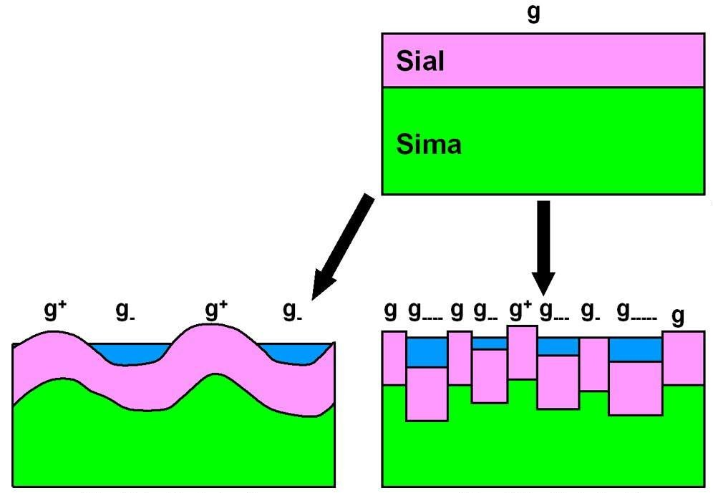
Ecole contractionniste
(g=gravité normale, g+ et g- = gravité plus forte ou moins forte engendrée par le modèle

- L'effondrement de ponts continentaux n'est pas possible : comment expliquer que des parties du sial, peu denses, puissent s'enfoncer dans le siam? Il faudrait imaginer un mécanisme "enfonceur" et un mécanisme qui maintiendrait ces ponts en profondeur.

.Argument en défaveur de la vision permanentiste :
Ce "modèle" pourrait être compatible avec la faible variation de la pesanteur à une altitude donnée, puisque la nature des matériaux continentaux et océaniques est différente. Cependant, il n'explique pas la répartition bimodale des altitudes moyennes, ni même les similitudes des tracés des côtes et la distribution des paléoclimats et des fossiles à la surface des continents.

. La théorie de la dérive des continents est compatible avec le modèle de l'équilibre isostatique. En effet, il propose que le "sial", reposant sur le "siam", peut se fracturer et dériver tel un iceberg sur l'eau, ce qui explique la faible variation de la pesanteur, à altitude donnée (voir ci-dessous). De plus, dans cette théorie, il y a deux altitudes bien distinctes (celle du sial, reposant sur le siam, d'altitude plus faible) et donc bien une répartition bimodale des altitudes. Elle est aussi compatible avec les tracés des côtes et la distribution des paléoclimats et des fossiles à la surface des continents. Cette mobilité horizontale ne balaye pas pour autant la mobilité verticale (collision et formation de chaînes de montagnes).
Quant à la suite, sur le devenir de cette théorie, on la connaît, étudiée en 1ère S.
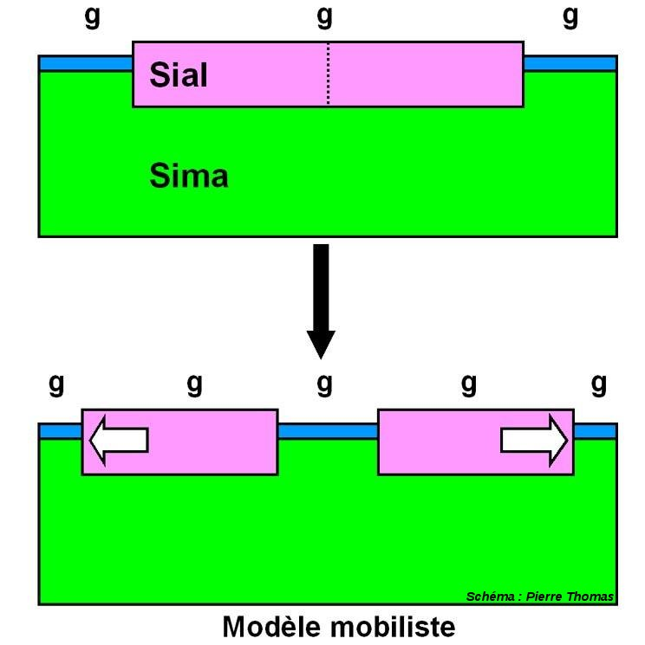

- A partir de 1950 : Sismique réfraction et prélèvements

Les données de sismique réfraction révèlent une différence d'épaisseur crustale entre la croûte continentale (env. 35 km) et la croûte océanique (env.12km).
On distingue donc une croûte continentale d'une croûte océanique, reposant sur le manteau sous-jacent. L'idée d'un siam affleurant au fond des océans est balayée.
La croûte continentale est constituée de roches voisines du granite et la croûte océanique de gabbros et de basaltes. (acquis 1ère S)

Il convient alors, à la fin de cette séquence, de remobiliser les acquis de 1ère S en précisant que ce sont les lithosphères océanique et continentale qui sont en équilibre sur l'asthénosphère, plus dense.
Un schéma replaçant ces enveloppes solides et les reliefs moyens associés est indispensable ici.

Séquence 2 : Mise en évidence d'une racine crustale à l'aplomb des reliefs.
Connaissant le modèle de l'isostasie, on peut construire cette notion de racine crustale selon une démarche déductive ("D'après le modèle…, on s'attend à…") :

. Question à résoudre : Existe-t-il une relation entre l'altitude du relief et l'épaisseur de la croûte continentale?
. D'après le modèle de l'isostasie, plus les reliefs continentaux sont importants, plus l'épaisseur de la croûte devrait augmenter.
. L'utilisation et le traitement de données sismiques sur un tableur permettent de vérifier cette hypothèse (reliefs compensés par des racines crustales), formulée sur la base du modèle de l'isostasie.
Il peut être intéressant de faire trouver par les élèves, sans que la notion soit exigible, que le modèle d'Airy correspond à ce cas de figure (celui de Pratt explique le lien entre les différences d'altitudes océaniques et continentales et les différences de densités crustales).

Dans les deux cas le constat de la présence de racines crustales fait le lien avec le point suivant.

La datation peut être envisagée dans ce paragraphe, comme le suggère le programme, afin de compléter la comparaison avec la croute océanique ou envisagée dans le dernier paragraphe pour étayer la disparité des âges dans la croute continentale.

Problème 2 : Comment expliquer l'épaississement de la CC, à l'origine de la formation des reliefs ?
2 semaines
Notions traitées :
. L'épaisseur de la croûte résulte d'un épaississement lié à un raccourcissement et un empilement. On en trouve des indices tectoniques(plis, failles, nappes) et des indices pétrographiques (métamorphisme, traces de fusion partielle). (1B1 initialement)
. Les chaînes de montagnes présentent souvent les traces d'un domaine océanique disparu (ophiolites) et d'anciennes marges continentales passives. La « suture » de matériaux océaniques résulte de l'affrontement de deux lithosphères continentales (collision). Tandis que l'essentiel de la lithosphère continentale continue de subduire, la partie supérieure de la croûte s'épaissit par empilement de nappes dans la zone de contact entre les deux plaques.
. Les matériaux océaniques et continentaux montrent les traces d'une transformation minéralogique à grande profondeur au cours de la subduction.
. La différence de densité entre l'asthénosphère et la lithosphère océanique âgée est la principale cause de la subduction. En s'éloignant de la dorsale, la lithosphère océanique se refroidit et s'épaissit. L'augmentation de sa densité au-delà d'un seuil d'équilibre explique son plongement dans l'asthénosphère. En surface, son âge n'excède pas 200 Ma.
. Les résultats conjugués des études tectoniques et minéralogiques permettent de reconstituer un scénario de l'histoire de la chaîne.

Objectifs et mots-clés.
On étudie un exemple d'indice tectonique et un indice pétrographique de raccourcissement (1B1).
Subduction, collision. Les indices de subduction ou de collision doivent pouvoir être reconnus sur divers types de documents. La succession est présentée comme un scénario type, jamais parfaitement réalisé sur le terrain. Subsidence thermique. Le rôle moteur de la traction par
la lithosphère océanique plongeante complète la compréhension de la
tectonique des plaques.

On cherche maintenant à expliquer la grande épaisseur de la croute continentale au niveau de chaines de montagnes intra-continentales.
L'étude se limite aux chaines de montagne de collision.
L'histoire de la chaîne est reconstituée en deux moments : la collision elle même puis la subduction qui l'a précédée.
Deux outils permettent d'expliquer l'épaississement crustal :
Les données de sismique réflexion qui permettent de mettre en évidence les écailles crustales.
Les données pétrographiques. Réapparait dans le programme le métamorphisme régional ainsi que la fusion partielle qui traduisent un enfouissement des roches lors de la formation des écailles tectoniques.
L'ensemble de ces informations permet de reconstituer la partie post-subduction de l'histoire de la chaine.
On s'interroge ensuite sur la présence d'autres marqueurs dans les chaines de collision.
La présence d'anciens domaines océaniques, de marges passives, de minéraux appartenant à un chemin PTT associé à la subduction permet de comprendre qu'un ancien domaine océanique est entré en subduction jusqu'à ce que les parties continentales des plaques entrent en collision. Les causes de l'entrée en subduction sont abordées à cette occasion. Il est à noter que la notion de subduction continentale apparaît dans les programmes.
Problème 3 : Où et comment est produite la croûte continentale aujourd'hui?
Notions traitées :
. Dans les zones de subduction, des volcans émettent des laves souvent visqueuses associées à des gaz et leurs éruptions sont fréquemment explosives.
. La déshydratation des matériaux de la croûte océanique subduite libère de l'eau qu'elle a emmagasinée au cours de son histoire, ce qui provoque la fusion partielle des péridotites du manteau sus-jacent.
. Si une fraction des magmas arrive en surface (volcanisme), la plus grande partie cristallise en profondeur et donne des roches à structure grenue de type granitoïde. Un magma, d'origine mantellique, aboutit ainsi à la création de nouveau matériau continental.

Objectifs et mots-clés. Accrétion continentale ; granodiorite ; andésite.

Le deuxième marqueur fondamental des zones de subduction, le volcanisme est abordé dans un chapitre distinct. L'idée, nouvelle dans le programme est de montrer que ce magmatisme particulier, très différent du magmatisme des dorsales, contribue à l'accrétion continentale. Cette augmentation de volume vient compenser la disparition de la croute continentale par l'érosion et abrasion dans les zones de subduction. La compensation des deux phénomènes est à associer au volume constant de croute continentale depuis 2 Ga.
Les études permettant d'expliquer ce magmatisme, largement développé dans l'ancien programme, ne présentent pas de difficultés particulières. L'étude minéralogique des laves et de plutons montre la présence de minéraux hydroxylés. On va donc rechercher l'origine de cette "eau" dans la fusion d'un magma hydraté.
Le lien avec la déshydratation de la plaque subduite n'es pas strictement au programme mais fait partie des pistes.
Problème 4 : En quoi les processus conduisant à la disparition des reliefs expliquent les âges variés et parfois très anciens de la Croute continentale?

1,5 semaine
Notions traitées :
. Les chaînes de montagnes anciennes ont des reliefs moins élevés que les plus récentes. On y observe à l'affleurement une plus forte proportion de matériaux transformés et/ou formés en profondeur. Les parties superficielles des reliefs tendent à disparaître.
. Altération et érosion contribuent à l'effacement des reliefs.
. Les produits de démantèlement sont transportés sous forme solide ou soluble, le plus souvent par l'eau, jusqu'en des lieux plus ou moins éloignés où ils se déposent (sédimentation).
. Des phénomènes tectoniques participent aussi à la disparition des reliefs.
. L'ensemble de ces phénomènes débute dès la naissance du relief et constitue un vaste recyclage de la croûte continentale.
. L'âge de la croûte océanique n'excède pas 200 Ma, alors que la croûte continentale date par endroit de plus de 4 Ga. Cet âge est déterminé par radiochronologie. (1B1 initialement. Amène à rechercher un mécanisme de recyclage différent de la LC, par rapport à celui de la LO - cf obj et mots clés)

Objectifs et mots-clés.
Il s'agit de montrer que les chaînes de montagnes sont des systèmes dynamiques et disparaissent.
Il s'agit de présenter [la troisième] caractéristique continentale : âges variés et parfois très anciens. La radiochronologie des roches est fondée sur la décroissance radioactive naturelle de certains éléments chimiques présents dans les minéraux qui les constituent (1B1).
Comme les matériaux océaniques, la lithosphère continentale est recyclée en permanence. Les mécanismes sont cependant différents, ce qui explique que la croûte continentale puisse conserver les roches les plus anciennes de la Terre.

Le découpage de ce chapitre est clair : la comparaison de jeunes/vieux massifs orogéniques nous mènent à rechercher les processus qui érodent les reliefs et exhument en surface des matériaux formés ou transformés en profondeur.
Puis le constat initial de la différence d'âges entre la CC et CO amène à se demander comment les roches sont datées de façon absolue et pourquoi la CC a conservé des âges parfois très anciens.

Cela peut se traduire en 3 sous-problèmes :
Séquence 1 : Quels sont indices géologiques de la disparition des reliefs continentaux?
Séquence 2 : Quels processus engendrent la disparition des reliefs continentaux?
Séquence 3 : Comment peut-on connaître l'âge absolu des roches et pourquoi retrouve-t-on des roches d'âges très variés et parfois très anciens sur la CC, contrairement à la CO?

